TALLER CIENCIA DE DATOS

DOC: ALVARO OÑATE

INTE: JESUS DAVID SUAREZ

UNIVERSIDAD POLULAR DEL CESAR

VALLEDUPAR

2020

**ENTIENDE LA TABLA DE DATOS**

En este primer ejercicio vas a entender la tabla de datos, estos son los pasos que seguiremos durante esta hoja de trabajo:

1. Importar los datos: abre la tabla de datos “Datos.xlsx en R Studio y Python

* Importar datos en Python



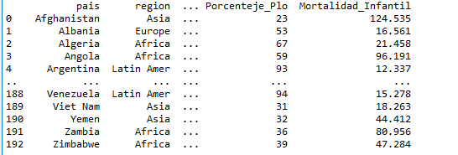

* Importar datos en R Studio



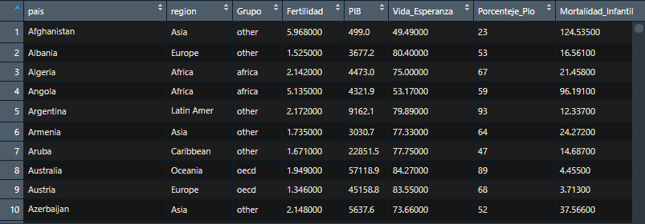

# Clasifica las variables

|  |  |  |  |
| --- | --- | --- | --- |
| **Nombre Variable** | **¿Qué característica**  **mide?** | **¿Qué unidades tiene?** | **¿Qué tipo de variable es?** |
| **país** | País donde fue tomada la muestra | Carácter | Cualitativas Nominal |
| **región** | Región donde se encuentra el país | Carácter | Cualitativas Nominal |
| **Grupo** | Grupo de organismo mundial | Carácter | Cualitativas Nominal |
| **Fertilidad** | Fertilidad del país | Numérica | Cuantitativas Continuas |
| **PIB** | Producto interno bruto | Numérica | Cuantitativas Continuas |
| **Vida_Esperanza** | Esperanza de vida media de cada país | Numérica | Cuantitativas Continuas |
| **Porcenteje_Pobl** | Porcentaje de población de la muestra | Numérica | Cuantitativas Discreta |
| **Mortalidad_Infantil** | Promedio de mortalidad infantil | Numérica | Cuantitativas Continuas |

**¿Qué podemos analizar con esta tabla de datos?**

* En la siguiente grafica donde se representan los datos de la tabla podemos observar que en los países donde se encuentra la organización OECD tienen un mayor crecimiento del PIB donde podemos afirmar que la organización ayuda en el aumento de actividades económicas en el país

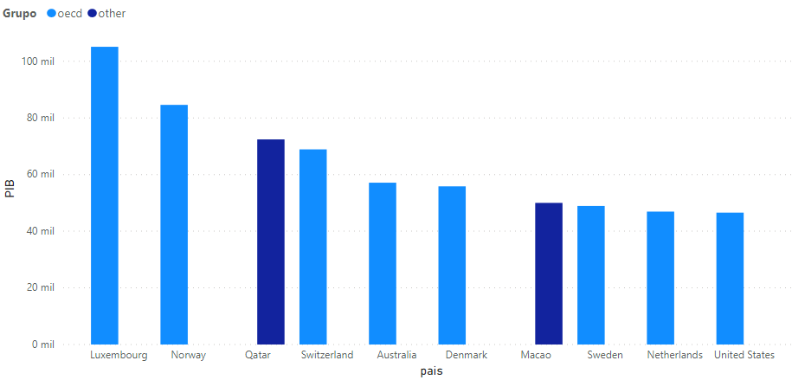

* En la siguiente grafica se puede observar que en las regiones que tienen mayor mortalidad infantil es África y con una tasa menor de esperanza de vida donde es la única región que sobrepasa el numero de muertes infantil ya que en esa región hay mayor nivel de pobreza

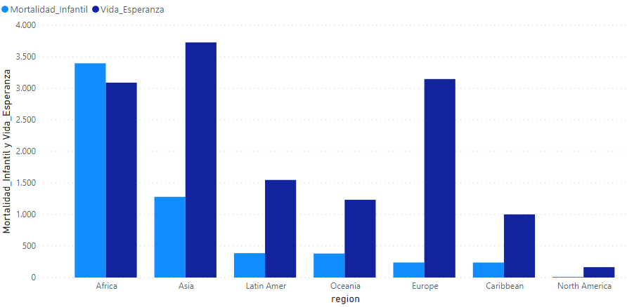

* En esta grafica se puede visualizar el porcentaje de población de a muestra donde indica en cuales regiones se enfocaron más al hacer el estudio siendo Asia la mas estudiada y norte América la menos estudiada

